**货币基金会员账户相关设计**

顺丰恒通支付有限公司

支付业务部

2017年9月26日

版本历史记录

2016

|  |  |  |  |  |
| --- | --- | --- | --- | --- |
| **日期** | **版本号** | **版本内容** | **作者** | **修改内容** |
| 2017-09-26 | V1.0 | 新建 | 魏芳 |  |
|  |  |  |  |  |
|  |  |  |  |  |

**目录**

1 引言 - 4 -

1.1 编写目的 - 4 -

1.2 背景 - 4 -

1.3 参考资料 - 4 -

1.4 术语与缩写 - 4 -

2 总体设计 - 4 -

2.1 需求概述 - 4 -

2.2 设计功能分解 - 5 -

2.3 系统架构图 - 5 -

2.4 系统组件图 - 5 -

3 会员、账户及银行卡 - 5 -

3.1 存量历史数据开户处理 - 5 -

3.2 注册 - 5 -

3.3 服务升级 - 5 -

3.4 存量用户升级理财银行卡同步至支付 - 6 -

3.5 银行卡签约 - 6 -

3.6 银行卡解约 - 6 -

3.7 基金公司信息录入、开户 - 6 -

3.8 新增科目、记账规则 - 6 -

3.9 转入并冻结 - 6 -

3.10 解冻并支付 - 6 -

3.11 解冻账户余额增加冻结流水【优化点】 - 6 -

4 新增枚举值 - 6 -

5 系统功能设计 - 6 -

6 数据库设计 - 7 -

7 系统非功能性设计 - 7 -

7.1 性能设计 - 7 -

7.2 可靠性设计 - 7 -

7.3 安全性设计 - 7 -

# 引言

## 编写目的

## 背景

## 参考资料

## 术语与缩写

# 总体设计

## 需求概述

## 设计功能分解

{根据需求规格分析说明书来分解设计功能，是后续详细设计实现的基础。}

|  |  |  |  |
| --- | --- | --- | --- |
| 需求点 | 功能分解 | | |
| 模块名称 | 功能编号 | 功能简述 |
|  |  |  |  |
|  |  |  |  |
|  |  |  |  |

## 系统架构图

## 系统组件图

# 会员、账户及银行卡

## 存量历史数据开户处理

存量历史用户通过调度任务实现：

1、增加“2243其他应付款-01单位往来-015暂收款（个人过渡）”即个人专户；

~~2、基金公司开户；~~

~~3、增加资产账户； ---由账户服务模块实现~~

~~4、区分是否有理财余额或钱包余额，如有需要打标记，用户通过“升级”操作，将理财、钱包余额转至XX宝。~~

## 注册

新用户输入手机号、发/验短信验证码，设置登录密码完成注册，开“2243其他应付款-01单位往来-015暂收款（个人过渡）”会员账户、调用基金公司开户~~、增加资产账户，~~标记为“新用户无需升级XX宝”。

## 服务升级（存量用户升级XX宝）

标识出用户分类是普通用户还是代发工资用户；--用于区分提示语；

判断用户是否绑卡（包含支付及财富端），已绑卡用户确认“升级”调用基金公司开户；未绑卡用户需绑卡成功才调用基金公司开户；

更新用户标记为“历史用户已完成升级XX宝”；

## 存量用户升级理财银行卡同步至支付

对象：存量用户点击“升级”成为XX宝用户

同步原财富端已绑银行卡，需区分哪些银行卡是支付端已存在，已存在不需要同步；不存在需同步银行卡信息及身份信息（姓名、证件类型、证件号）。

注：需要区分已有身份信息和无身份信息的情况

支付端无身份信息（如未实名在财富端有绑卡）：以同步的新财富端的身份信息为准；

支付端已有身份信息：

1. 支付与财富端信息一致，以支付为准，不需要更新操作；
2. 支付与财富端信息不一致，以支付为准，只同步银行卡信息，身份信息不更新。

## 银行卡签约

新增用户绑卡，走快捷支付绑卡渠道。

绑卡入口判断，如是“申购新理财、丰乐宝转入、丰乐宝转出、我的银行卡”添加银行卡进入4要素（姓名、卡号、证件号、手机号）添卡；其他场景走8要素（4要素 + 国籍、性别、证件有效期、住址、职业）

4要素/8要素首次绑卡建立基金账户，8要素同时建立支付账户。

绑卡要素说明：

* 4要素入口绑卡，不建立支付账户，保存绑卡信息至会员信息；--记录认证种类（公安、手机号、银行卡）不根据认证种类计算账户等级并不更新实名等级。
* 4要素绑卡后补齐其他要素，需建立支付账户，根据认证种类计算账户等级、更新实名等级为“中实名”
* 8要素入口需要建立支付账户、记录认证种类、账户等级、实名等级变更。

需分别根据绑卡入口增加开关，默认走4要素，开关打开走8要素。

## 银行卡查询

银行卡列表支持新财富同步的银行卡、银行卡去重；

区分银行卡是新财富同步还是4/8要素认证；--新财富同步没有快捷签约号，走认证支付

## 银行卡解约

解绑场景：

1. APP强制升级后用户绑卡再解绑，即新财富无数据；
2. 升级前已在财富绑卡，支付未绑卡，需要通知新财富解绑该银行卡。--由原财富端解绑无需改动（财富通知支付），此处需增加支付解绑通知财富解绑。

## 设置/更换转出卡

配合XX宝多卡进一卡出，需增加设置基金转出卡标识。

更换基金转出卡，前置条件需将账户中的资金全部转出到原银行卡后才能更换设置新的转出卡。

## 基金公司信息管理【运营系统】

* **信息录入**

运营系统 》泰海资金管理 增加“基金支付账户管理”菜单，“新增”完成基金公司基本信息及待结算银行卡（恒通监管户银行信息）、基金垫资户银行卡（基金垫资户银行信息）录入，建立相应的待结算户（科目：2243其他应付款-01单位往来-014暂收款（基金））及垫资户（科目：2243其他应付款-01单位往来-016暂收款（基金垫资））

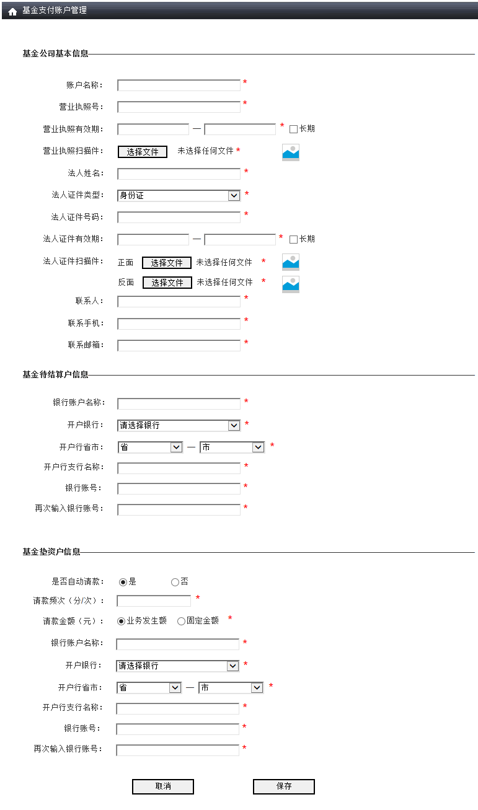

* 基本信息：账户名称、营业执照号、营业执照有效期、营业执照扫描件、法人姓名、法人证件类型、法人证件号码、法人证件有效期、法人证件扫描件、联系人、联系手机、联系邮箱
* 待结算户信息（请填写恒通监管户银行信息）：银行开账户名称、开户银行、开户省市、开户行支行名称、银行账账号、再次输入银行账号
* 垫资户信息（请填写基金垫资户银行信息）：是否自动请款（点击否时，以下信息均可禁用）、请款频次（分/次）、请款金额（当选择固定金额时，可输入固定金额值）、银行开账户名称、开户银行、开户省市、开户行支行名称、银行账账号、再次输入银行账号

注：

需增加调度任务：如选择自动请款，需获取T+0发生赎回交易根据请款频次 + 请款金额方式向基金公司请款。

* **信息修改**

可修改基本信息、待结算户银行卡信息、垫资户银行卡信息。

注：

信息修改后不需要审核；

修改人记录最后一个修改的操作人信息。

## 充值登记【运营系统】--基金公司请款成功后补登记

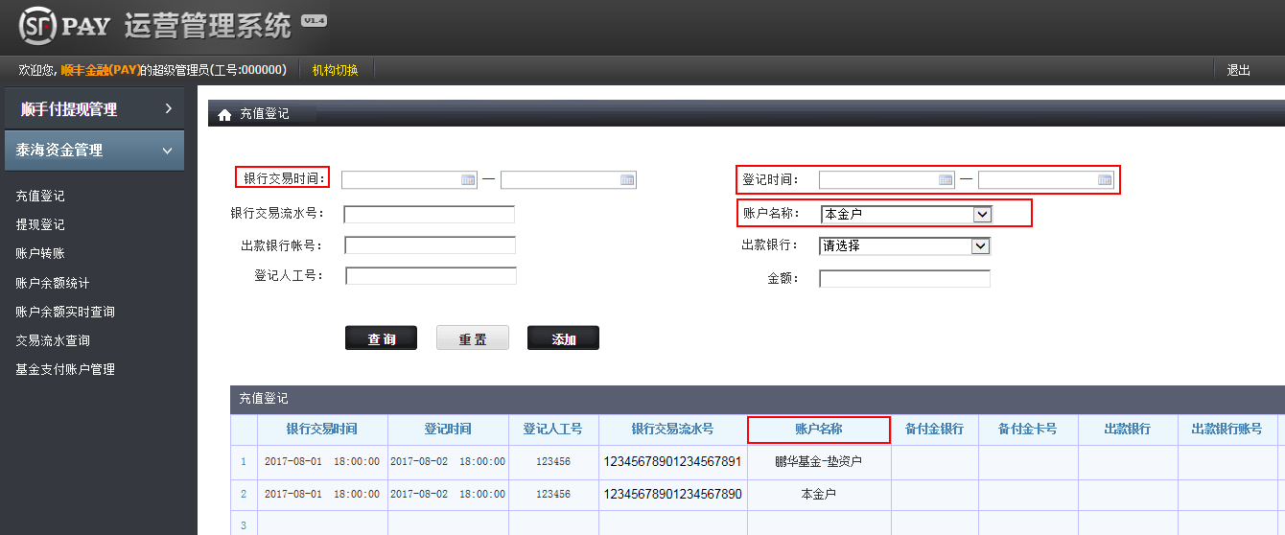

**查询条件：**

* 银行交易时间：更新原开始时间和结束时间为银行交易时间（银行交易时间和登记时间不能同时为空）
* 登记时间：新增登记时间，查询操作补登记的录入时间（银行交易时间和登记时间不能同时为空）
* 账户名称：下拉框，默认为泰海本金户，根据基金支付账户管理录入的账户同时新增对应的垫资户和基金支付待结算户（例如鹏华基金-垫资户）

**查询结果列表：**

* 账户名称：本金户、鹏华基金-垫资户等
* 备注（在列表最后一列）：字数过多时可用…代替，鼠标悬停时显示全部内容

注：【导出】操作需同步增加“账户名称”和“备注”

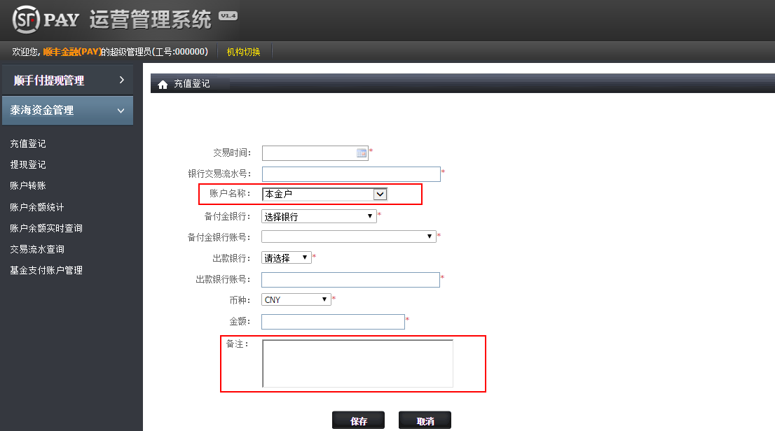

**点击【添加】进行充值补登记，新增提交项：**

* 账户名称：下拉框，默认为泰海本金户，根据基金支付账户管理录入的账户同时新增对应的垫资户和~~基金支付待结算户~~（例如鹏华基金-垫资户）
* 备注：非必填，用于输入加款备注，最多100汉字

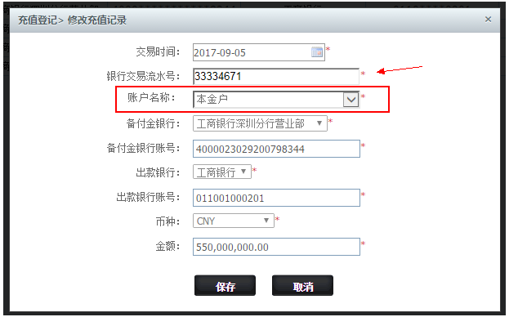

**点击【修改】进行充值补登记信息修改，新增显示项：**账户名称，该页面仅可修改银行交易流水。

## 提现登记【运营系统】--成功还款至基金公司后补登记

**查询条件更新：**

* 银行交易时间：更新原开始时间和结束时间为银行交易时间（银行交易时间和登记时间不能同时为空）
* 登记时间：新增登记时间，查询操作补登记的录入时间（银行交易时间和登记时间不能同时为空）
* 提现账户名：下拉框，默认为泰海本金户，包涵理财平台泰海监管户，另外需根据基金支付账户管理录入的账户同时新增对应的垫资户和基金支付待结算户（例如鹏华基金-垫资户）

**点击【添加】进行提现补登记，新增提交项：**

* 账户名称：下拉框，默认为泰海本金户，包涵理财平台泰海监管户，另外需根据基金支付账户管理录入的账户同时新增对应的垫资户和基金支付待结算户（例如鹏华基金-垫资户）
* 备注：非必填，用于输入加款备注，最多100汉字

注：

1. 查询列表中同期新增“备注”显示项（在列表最后一列），字数过多时可用…代替，鼠标悬停时显示全部内容
2. 【导出】操作时需同步下载该列

## 新增科目、记账规则

* **新增科目，红色字表示由“货基账户账务模块”实现**

|  |  |  |  |  |
| --- | --- | --- | --- | --- |
| **账户名称** | **专户（个人）** | **资产账户（个人）** | **基金待结算户** | **垫资户** |
| **功能描述** | 用于银行卡支付、银行卡转账、银行卡支付退款、理财（资产）消费的资金过渡 | 用于记录用户在基金公司的拥有份额及收益份额 | 用于记录我司待结算给基金公司资金账户 | 用于存放基金公司在我司所存放的可用垫资资金 |
| **账户性质** | 不可见、不可由用户自主发起交易 | 用户可见、可自主发起交易 | 不可自主发起交易、后台系统可查询 | 可操作、后台系统可查询 |
| **是否可透支** | 否 | 否 | 是 | 是 |
| **是否记账** | 是 | 否 | 是 | 是 |
| **对应科目** | 2243其他应付款-01单位往来-015暂收款（个人过渡） | - | 2243其他应付款-01单位往来-014暂收款（基金） | 2243其他应付款-01单位往来-016暂收款（基金垫资） |
| **科目类别** | 负债 | - | 负债 | 负债 |

* **基金申购**
* 若为银行卡支付基金申购时，记账科目如下（原记账编号：75210，支持2个记账规则，卡到户、户到户）：

DR：1231应收账款-02银行存款-031银行存款-SZ-XX银行

CR：2243其他应付款-01单位往来-015暂收款（个人过渡）

DR：2243其他应付款-01单位往来-015暂收款（个人过渡）

CR：2243其他应付款-01单位往来-014暂收款（基金）

* 若为本金户支付基金申购时，记账科目如下：（原记账规则：75269 户到户）

DR：2243其他应付款-01单位往来-002暂收款（个人）

CR：2243其他应付款-01单位往来-014暂收款（基金）

* **基金赎回/支付消费**
* 若为基金T+1赎回时，记账科目如下：

（新增记账编号：75270，支持两个记账规则，户到户、户到卡）

DR：2243其他应付款-01单位往来-014暂收款（基金）

CR：2243其他应付款-01单位往来-015暂收款（个人过渡）

DR：2243其他应付款-01单位往来-015暂收款（个人过渡）

CR：1231应收账款-02银行存款-031银行存款-SZ-XX银行

* 若为基金T+0赎回时，记账科目如下：

分为2部，基金垫资-基金待结算算成转入（记账编号：75269 户到户），基金待结算到过渡户到银行卡记成提现（新增记账编号：75270）

DR：2243其他应付款-01单位往来-016暂收款（基金垫资）

CR：2243其他应付款-01单位往来-014暂收款（基金）

DR：2243其他应付款-01单位往来-014暂收款（基金）

CR：2243其他应付款-01单位往来-015暂收款（个人过渡）

DR：2243其他应付款-01单位往来-015暂收款（个人过渡）

CR：1231应收账款-02银行存款-031银行存款-SZ-XX银行

* 若为基金支付消费时，记账科目如下：

（新增记账编号：75272，支持两个记账规则，A户到B户、B户到C户）

DR：2243其他应付款-01单位往来-014暂收款（基金）

CR：2243其他应付款-01单位往来-015暂收款（个人过渡）

DR：2243其他应付款-01单位往来-015暂收款（个人过渡）

CR：2243其他应付款-01单位往来-006暂收款待结算（企业）

* **结算**
* 若为净申购（即当日申购金额大于赎回金额）且当日存在T+0赎回业务，结算时记账科目如下：（新增记账编号：75270，支持两个记账规则，户到户、户到卡）

DR：2243其他应付款-01单位往来-014暂收款（基金）

CR：2243其他应付款-01单位往来-016暂收款（基金垫资）

DR：2243其他应付款-01单位往来-014暂收款（基金）

CR：1231应收账款-02银行存款-031银行存款-SZ-XX银行

* 若为净赎回（即当日赎回金额大于申购金额），结算时充值记账科目如下：

（新增记账编号：75271，支持两个记账规则，户到户、卡到户）

DR：2243其他应付款-01单位往来-014暂收款（基金）

CR：2243其他应付款-01单位往来-016暂收款（基金垫资）

DR：1231应收账款-02银行存款-031银行存款-SZ-XX银行

CR： 2243其他应付款-01单位往来-014暂收款（基金）

* **请款**（原记账编号：75267卡到户）

当发生T+0赎回后，相应可向基金公司进行请款，请款时记账科目如下：

DR：1231应收账款-02银行存款-031银行存款-SZ-XX银行

CR：2243其他应付款-01单位往来-016暂收款（基金垫资）

* **还款**（原记账编号：75268 支持户到卡）

当发生T+0赎回后，若我司向向基金公司进行了请款，在清算完成后，需进行对应请款的还款，还款时记账科目如下：

DR：2243其他应付款-01单位往来-016暂收款（基金垫资）

CR：1231应收账款-02银行存款-031银行存款-SZ-XX银行

* **代发工资（代发到货基）** （新增记账编号：75272，支持两个记账规则，A户到B户、B户到C户）

DR：2243 其他应付款-03公司往来-001暂收款（顺丰集团内部公司）**/** 2243其他应付款-01单位往来- 005暂收款（企业）

CR：2243其他应付款-01单位往来-015暂收款（个人过渡）

DR：2243其他应付款-01单位往来-015暂收款（个人过渡）

CR：2243其他应付款-01单位往来-014暂收款（基金）

## 账户查询

* 支持个人查询过渡户
* 支持基金商户查询出待结算户、垫资户

## 转入并冻结

* 复式记账记录流水，付款方资金减少，收款方账户资金增加
* 收款方账户冻结账户金额操作：记录操作流水，收款方账户冻结金额变更：原冻结金额+交易金额

## 解冻并支付

## 解冻账户余额增加冻结流水【优化点】

## 运营查询

### 个人会员管理

* 查询：增加XX宝标识
* 绑定银行卡：区分出4、8要素绑卡及绑卡业务入口等
* 运营人员可更换转出卡

### 资金账户管理

* 增加查询过渡户；
* 商户增加“不可提现”账户、基金待结算账户、基金垫资账户

### 顺手付运营数据查询-资金变动查询

* 交易类型只有最基本的：转账、充值、提现、积分赠送这些，代付、代扣等后添加的业务都不支持；
* 账户类型只支持：本金户、积分户、交易流水账户（该类型现已无用可下掉）、待结算账户，原商户“金融过渡户”发生的交易就查不出来。
* 增加货基资金变动查询。

# 枚举及数据库设计

### 枚举：银行卡用途

枚举类：com.sfpay.sypay.common.enums.BankPurposeStatus

|  |  |
| --- | --- |
| QUICK_PAY | 快捷支付 |
| WITHDRAW | 提现 |
| REPAYMENT | 还款 |
| SETTLEMENT_MER | 商户结算 |
| REAL_NAME | 实名认证 |
| WITHHOLDING | 代扣 |
| WITHHOLDING_PAY | 代扣支付 |
| AGENT_RECHARGE | 代理充值 |
| AUTH_PAY | 认证支付 |
| SETTLEMENT_FUND | 基金待结算 |
| LOAD_FUND | 基金垫资 |

### 枚举：账户类型

枚举类：com.sfpay.sypay.common.enums.SYPayMemberAccountType

|  |  |
| --- | --- |
| SFP_ACCOUNT | 顺丰金账户 |
| BASIC_ACCOUNT | 本金账户 |
| FINAC_ACCOUNT | 交易流水账户 |
| SETTLEMENT_ACCOUNT | 待结算账户 |
| MIDDLE_ACCOUNT | 中间户 |
| FINANCE_MER_MID_ACCOUNT | 金融商户过渡户 |
| UNWITHDRAW_ACCOUNT | 不可提现账户 |
| TRANSIT_FUND_ACCOUNT | 基金过渡户（个人） |
| SETTLEMENT_FUND_ACCOUNT | 基金待结算户（商户） |
| LOAD_FUND_ ACCOUNT | 基金垫资户（商户） |

### 数据库：顺手付

* 设置转出卡

dm_sypay.member_bank_info **BIND_TYPE**（绑卡类型）新增：2表示XX宝转出卡

* 增加银行卡用途

dm_sypay.member_bank_info **PURPOSE**（用途）新增见银行卡用途

* 会员账户关联表

dm_sypay.sypay_account_info **ACCOUNT_TYPE**（账户类型）新增见账户类型枚举

* 个人会员表增加XX宝升级标识

dm_sypay.person_member_ext 增加**FUND_HAS_UPGRADE**

### 数据库：核心系统

* 增加冻结流水号

dm_ord.account_operator_order 新增**freezeNo**

# 系统功能设计

*{从本章开始，逐个地给出各个层次中的每个程序的设计考虑。以下给出的提纲是针对一般情况的。对于一个具体的模块，尤其是层次比较低的模块或子程序，其很多条目的内容往往与它所隶属的上一层模块的对应条目的内容相同，在这种情况下，只要简单地说明这一点即可。}*

# 数据库设计

见数据库设计文档

# 系统非功能性设计

## 性能设计

|  |  |
| --- | --- |
| **操作接口** | **详细要求** |
| WebService | * 单笔请求处理时间控制在5秒内完成 * 多笔请求数据量和执行控制在3分钟内完成 * 响应超时时间控制在30秒之内 * 执行超时时间控制在3分钟之内 * 请求频率控制在1分钟2000笔内 |

## 可靠性设计

|  |  |
| --- | --- |
| 主要质量属性 | 详细要求 |
| 正确性 | * 系统必须保证所有业务操作能够被正确处理 |
| 健壮性 | * 系统良好运行时间，满足7×24小时可用 |
| 可靠性 | * 停机维护前做好提示信息的准备工作。 * 程序和数据可进行逻辑备份 |

## 安全性设计

*请参考《信息系统通用安全功能和配置规范》、《应用系统安全开发规定》、《Web应用安全基线规范》等相关制度*